Juhász Gyula Református Gimnázium, Technikum és Szakképző Iskola
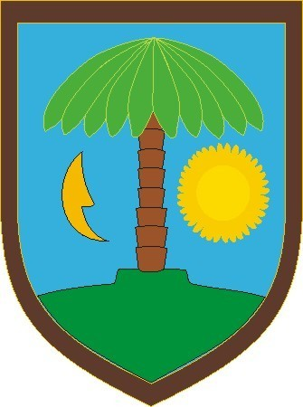
6900 Makó, Kálvin u. 2-6.
Tel./Fax: 62/213-227
www.juhaszgymako.hu
JELENTKEZÉSI LAP
Iskolarendszerű szakképzések ESTI tagozatán
Név:
Születéskori név:
Tanuló azonosító:
Anyja születéskori neve:
Születési hely, idő:
Állampolgársága: Családi állapota:
TAJ szám: Adó szám:
Lakáscíme:
Értesítési címe:
Telefon:
E-mail cím:
Iskolai végzettsége:
Szakképzettsége:
Milyen nyelvet tanult? Nyelvvizsgája:
Rendelkezik-e érettségi bizonyítvánnyal: igen nem
Ha igen, az érettségi bizonyítvány megszerzésének éve:
Rendelkezik-e OKJ végzettséggel? igen nem
Ha igen, milyen szakmában szerezte:
Milyen formában szerezte OKJ-s végzettségét: a) iskolarendszerben
b) iskolarendszeren kívül
A képző intézmény/szervezet neve:
Honnan szerzett tudomást a képzésről?
Jelentkeztem az alábbi képzésre:
- Egészségügyi asszisztens (érettségi) – 2 év (509 1303 02)
- Általános ápoló (érettségi) – 3 év (509 1303 01)
- Rehabilitációs terapeuta (érettségi) – 2 év Gyógymasszőr (509 2303 09)
- Kisgyermekgondozó, nevelő (érettségi) – 2 év (509 2222 02)
- Közszolgálati technikus (érettségi) – 2 év (504 1318 01) - Közigazgatási ügyintéző
- Rendészeti technikus
- Fitness-Wellness Instruktor (érettségi) – 2 év (51014 2001)
- Szociális ápoló és gondozó (nem érettségihez kötött) – 2 év (409 2322 03)
- Rendészeti őr (nem érettségihez kötött) – 2 év (410 3218 02)
Dátum:
Átvettem:
Dátum:______________Aláírás: a jelentkező aláírása

